182. a)
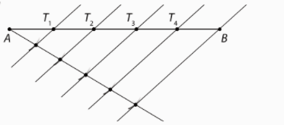
b)
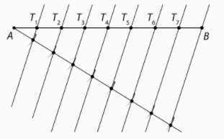
183. a)
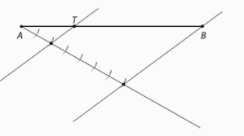
b)
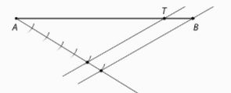

184.
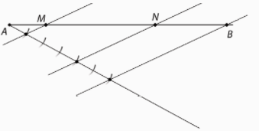
185.
a) $\frac{\left|AB\right|}{\left|CD\right|}=\frac{9}{13.5}=\frac{\frac{\frac{9}{1}}{27}}{2}=\frac{2}{3}$
b) $\frac{\left|CD\right|}{\left|AB\right|}=\frac{13.5}{9}=\frac{\frac{\frac{27}{2}}{9}}{1}=\frac{3}{2}$

186.
a) $\frac{\left|AD\right|}{\left|AE\right|}=\frac{|AB|}{|AC|}$
$\frac{3}{8}=\frac{9}{|AC|}$
$3\left|AC\right|=72$ /:3
$\left|AC\right|=24$ cm

b) $\frac{\left|AD\right|}{\left|AE\right|}=\frac{|AB|}{|AC|}$
$\frac{8}{12}=\frac{12}{|AC|}$
$8\left|AC\right|=144$ /:8
$\left|AC\right|=18$ cm
$\left|CE\right|=\left|AC\right|-\left|AE\right|=18-12=6 cm$

187.
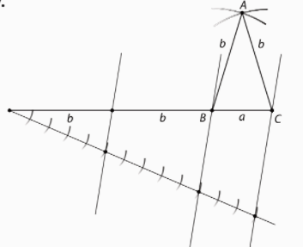
188.
$$a=8 cm, b=12 cm, c=10 cm$$
a) najkraća 12 cm
$$\frac{a}{a^{'}}=\frac{8}{12}=\frac{2}{3}$$
$$\frac{12}{b^{'}}=\frac{2}{3}$$
$$b^{'}=36:2=18 cm$$

$$\frac{10}{c^{'}}=\frac{2}{3}$$
$$c^{'}=30:2=15 cm$$

b) najdulja 36 cm
$$\frac{b}{c^{'}}=\frac{12}{36}=\frac{1}{3}$$
$$\frac{8}{a^{'}}=\frac{1}{3}$$
$a^{'}=8∙3=24 cm$
$$\frac{10}{c^{'}}=\frac{1}{3}$$
$$c^{'}=3∙10=30 cm$$

189.
a) $o=p+q+r=9+16+20=45 cm$
$\frac{o}{o^{'}}=\frac{45}{30}=\frac{3}{2}$
$\frac{9}{p^{'}}=\frac{3}{2}$
$p^{'}=18:3=6 cm$
$\frac{16}{q^{'}}=\frac{3}{2}$
$q^{'}=32:3=10\frac{2}{3} cm$
$\frac{20}{r^{'}}=\frac{3}{2}$
$r^{'}=40:3=13\frac{1}{3} cm$

b) $o=p+q+r=9+16+20=45 cm$
$\frac{o}{o^{'}}=\frac{45}{135}=\frac{1}{3}$
$\frac{9}{p^{'}}=\frac{1}{3}$
$p^{'}=27 cm$
$\frac{16}{q^{'}}=\frac{1}{3}$
$q^{'}=48 cm$
$\frac{20}{r^{'}}=\frac{1}{3}$
$r^{'}=60 cm$

190.
$∆CIG, ∆ICH,∆AIH, ∆BIG,∆ACI$

191.
Stavljamo u omjer odgovarajuće stranice u danim trokutima.
$\frac{11}{44}=\frac{9}{36}=\frac{13}{52}=\frac{1}{4}=k$
Trokuti su slični.

192. Jesu jer su odgovarajući kutovi jednake veličine.
$\frac{5}{2}=\frac{x}{6}$
$2x=30$ /:2
$x=15$

193.
Jesu jer su kutovi uz presječnicu usporednih pravaca jednake veličine, a kut pri vrhu A je zajednički.

194.
a) Jesu jer su kutovi uz presječnicu usporednih pravaca jednake veličine, a kut pri vrhu A je zajednički.
$\frac{3}{7}=\frac{4.5}{4.5+x}$
$13.5+3x=31.5$
$3x=31.5-13.5$
$x=6 cm$

b) $\frac{3.5}{7.5}=\frac{5.25}{5.25+x}$
$18.375+3.5x=39.375$
$3.5x=39.375-18.375$
$x=6 cm$

195.
a) $\frac{100}{20}=\frac{80}{x}$
$100x=1600$ /:100
$x=16$

b) $\frac{24}{x}=\frac{20}{8}$
$20x=192$ /:20
$x=9.6$

196.
$\frac{258}{232.2}=\frac{248}{|GF|}$
$258|GF|=232.2∙248$ /:258
$|GF|=223.2 m$

197.
$\frac{8.4}{2.8}=\frac{6}{h}$
$8.4h=6∙2.8$ /:8.4
$h=2 m$
Ljestve mogu dosegnuti visinu 2 m.

198.
$\frac{x}{6.7}=\frac{51.5}{9.4}$
$9.4h=6.7∙51.5$ /:9.4
$h≈36.71 m$
Visina zgrade je približno 36.71 m.

199.
$\frac{x}{3}=\frac{240}{12}$
$12h=240∙3$ /:12
$h=60m$
Visina zgrade je 60 m.

201.
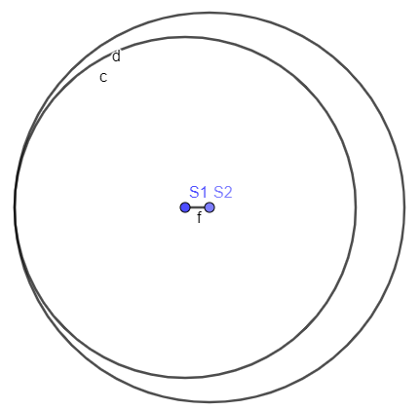
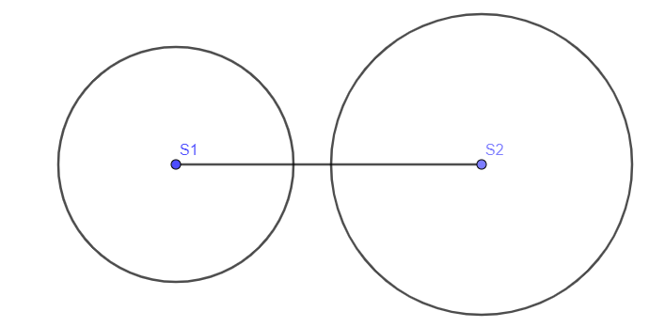
202.

Dodiruju se iznutra.
203.
a)
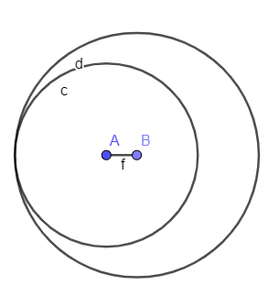
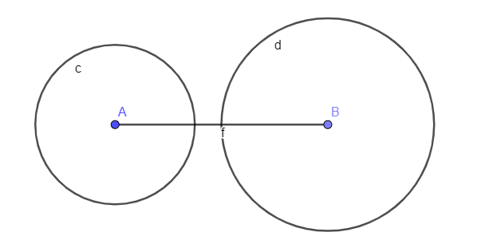
b)

c)
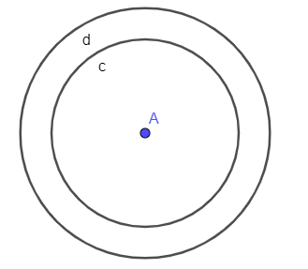

d)
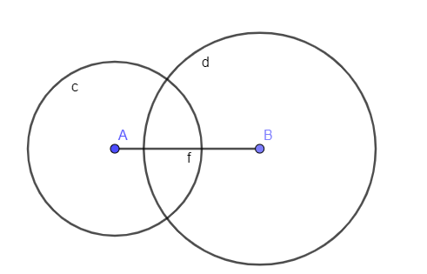
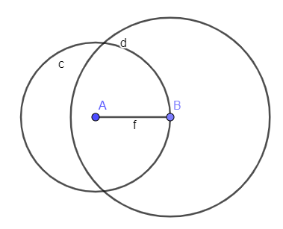
e)

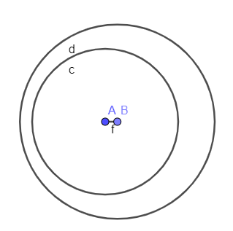

f)

Priprema za ispit znanja
1.
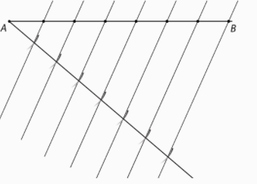
2.
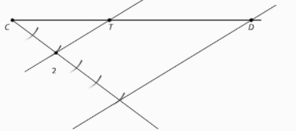
2k + 3 k = 5k
5k=9.9 cm /:5
k=1.98
|CT|=2·1.98 cm = 3.96 cm
|TD|=3·1.98 cm = 5.94 cm

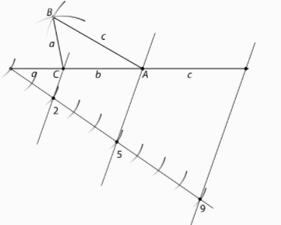
3.

4.
$\frac{c}{c^{'}}=\frac{3.6}{9.6}=0.375$
$\frac{4.2}{a^{'}}=0.375$
$0.375a'=4.2$ /:0.375
$a^{'}=11.2cm$
$\frac{b}{14.4}=0.375$
$b=0.375∙14.4=5.4 cm$
$o=a+b+c=4.2+5.4+3.6=13.2 cm$
$o'=a'+b'+c'=11.2+14.4+9.6=35.2 cm$

5.
$\frac{2.5}{4}=\frac{4}{4+x}$
$10+2.5x=16$ /:2.5
$2.5x=16-10$
$2.5x=6$ /:2.5
$x=0.96$cm

6.
$\frac{0.7}{1.2}=\frac{x}{3}$
$1.2x=0.7∙3$
$x=1.75$m
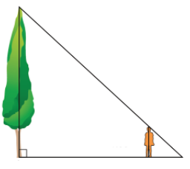
7.
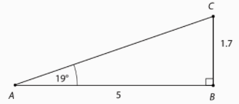
$\frac{50}{5}=\frac{h}{1.7}$
$5h=1.7∙50$
$h=17$m

8.
$r_{2}=\left|S_{1}S_{2}\right|+r_{1}=5 cm+3 cm=8 cm$
Radijus druge kružnice mora biti 8 cm.

